**Titre** **La demande locative explose en France, Belgique et Luxembourg !** 📈

**Teaser** : Entre hausse des loyers, rareté des biens et tensions dans les grandes villes, le marché locatif est en pleine ébullition. Quels sont les chiffres et facteurs qui transforment ces marchés ? Découvrez en quelques lignes les grandes tendances et évolutions des dix dernières années. 🔍🏠

**Text**

Au cours des dix dernières années, la demande locative a évolué de manière marquée en France, en Belgique et au Luxembourg, avec des tendances principalement influencées par l'accès au crédit, les fluctuations des taux d'intérêt et les changements dans les comportements de logement.

**France**

En France, la demande locative a crû régulièrement, en particulier dans les grandes villes et les zones à forte tension immobilière comme Paris, Lyon et Bordeaux. Avec une baisse de l'offre locative de plus de 30 % en trois ans, les loyers ont suivi une tendance haussière (+4,6 % depuis 2021) en raison de la rareté des biens disponibles et de la demande croissante. L’Île-de-France reste particulièrement tendue, où des facteurs comme la crise sanitaire et les nouvelles normes énergétiques ont influencé le marché​

En France, la demande locative a considérablement augmenté dans les grandes villes. Entre 2021 et 2023 :

* **Offre en baisse** : L'offre locative a chuté de **-36 %** en deux ans, avec un recul de **9,1 % rien qu’entre janvier 2021 et janvier 2022**. Ce phénomène est amplifié dans les zones urbaines où la demande reste forte​
* **Loyers en hausse** : Les loyers ont augmenté en moyenne de **+4,6 % sur trois ans**, avec une hausse notable de **3,5 % en 2023** malgré le bouclier loyer, une mesure du gouvernement pour limiter cette inflation locative.
* **Tension en Île-de-France** : Dans cette région, l'attractivité reste importante ; environ **26 % des recherches locatives en France** sont concentrées en Île-de-France, avec un stock de logements à louer qui a diminué de **-74 % à Paris** ces trois dernières années, exacerbant la crise locative.

**Belgique**

En Belgique, la demande locative a également augmenté, notamment dans les grandes villes telles que Bruxelles et Gand. Environ 29 % des Belges sont locataires, un pourcentage qui est en hausse dans les centres urbains. Cependant, la tendance à l’accession à la propriété reste forte, créant une demande locative stable mais légèrement moins tendue que dans les autres pays. Les variations du marché se reflètent surtout dans les écarts de prix selon les régions et les niveaux de performance énergétique, qui impactent également les loyers​

* **Taux de locataires** : Environ **29 % des Belges sont locataires** (chiffre en croissance en zone urbaine), et cette proportion monte dans des villes comme Bruxelles et Gand, où l'attrait pour la location reste élevé en raison des prix d’achat de plus en plus élevés​.
* **Écarts de loyers** : Les loyers varient fortement selon la région et les caractéristiques énergétiques. Par exemple, des biens bien classés énergétiquement peuvent afficher des prix supérieurs de **30 % par rapport à des logements énergivores**. En conséquence, la demande locative s’est accentuée dans des zones moins onéreuses et bien situées, comme certaines villes de Flandre orientale.

.

**Luxembourg**

Au Luxembourg, la demande locative a explosé ces dernières années, accentuée par des prix d’achat élevés et l'augmentation des taux d'intérêt depuis 2022. Ce phénomène a poussé de nombreux résidents, notamment les expatriés, à opter pour la location. En conséquence, les loyers ont fortement augmenté, atteignant des niveaux records dans des quartiers populaires de Luxembourg Ville. La rareté des biens disponibles pour une population croissante alimente également cette hausse, créant un marché particulièrement tendu pour les locataires​

Au Luxembourg, la demande locative a atteint des niveaux records :

* **Hausse des loyers** : En raison d'une demande accrue depuis 2022, les loyers des appartements d’une chambre à Luxembourg Ville se situent désormais entre **1 500 € et 2 000 €** par mois, et pour deux chambres, entre **2 100 € et 2 600 €** (charges exclues).
* **Impact des taux d’intérêt** : L'augmentation des taux d’intérêt a incité de nombreux acheteurs potentiels à rester locataires, augmentant la demande de manière significative et exerçant une pression à la hausse sur les loyers. Les expatriés, attirés par les opportunités professionnelles au Luxembourg, contribuent également à cette tendance, renforçant la demande dans le secteur locatif.
* **Tension locative** : La rareté des biens disponibles combinée à la demande croissante rend le marché locatif luxembourgeois particulièrement compétitif, surtout pour les biens de standing moyen à élevé.

Ces tendances montrent une forte demande locative en hausse dans les trois pays, bien que le niveau de tension et les facteurs influents varient selon les spécificités économiques et les politiques de chaque région.

Evolution of Rental Demand in France, Belgium, and Luxembourg (2014-2023)

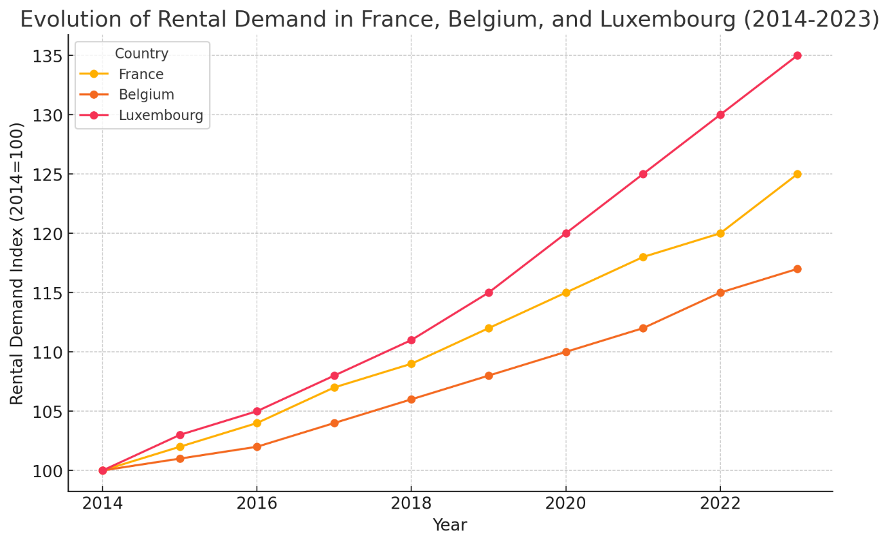

Ce graphique traduit l'évolution de la demande locative en France, Belgique et Luxembourg de 2014 à 2023. L'indice de demande est normalisé à 100 en 2014 pour chaque pays, montrant ainsi la croissance de la demande locative au fil des années. On observe que :

* **France** a une demande croissante, particulièrement marquée dans les grandes villes.
* **Belgique** montre une augmentation plus modérée, stable mais notable dans les centres urbains.
* **Luxembourg** connaît une forte croissance, en raison des prix d'achat élevés et des récents taux d'intérêt qui ont poussé les résidents vers la location.

On y voit les disparités et la progression de la tension locative dans chaque pays. ​

Sources ([Meilleurs Agents](https://edito.meilleursagents.com/conseils-d-experts/louer/bilan-marche-de-location-2023-article-18136.html), [Belfius Bank](https://www.belfius.be/retail/fr/publications/actualite/2022-w19/analyse-immobilier/index.aspx), [LocService](https://www.locservice.fr/_media/LocService%20fr%20-%20Observatoire_2024_National.pdf), [Management Mobility Consulting](https://www.management-mobility.fr/actualites.html/Le-marche-immobilier-du-Luxembourg--analyse-de-la-demande-locative-en-2024-newsdetail.html))

**Title Rental demand is soaring in France, Belgium, and Luxembourg!** 📈

Teaser : With rising rents, limited availability, and intense competition in major cities, the rental market is booming. What are the key numbers and factors reshaping these markets? Discover the major trends and changes over the past decade in just a few lines. 🔍🏠

**Evolution of Rental Demand in France, Belgium, and Luxembourg over the Last Ten Years**

Over the past decade, rental demand has evolved significantly in France, Belgium, and Luxembourg, mainly driven by access to credit, fluctuations in interest rates, and changes in housing behaviors.

**France**

In France, rental demand has steadily increased, especially in major cities and high-demand areas like Paris, Lyon, and Bordeaux. With a decline in rental supply of over 30% in three years, rents have shown an upward trend (+4.6% since 2021) due to the scarcity of available properties and growing demand. Île-de-France remains particularly tight, where factors like the health crisis and new energy regulations have influenced the market.

Between 2021 and 2023:

* **Supply Decline**: The rental supply dropped by -36% over two years, with a decrease of 9.1% just between January 2021 and January 2022, amplified in urban areas with strong demand.
* **Rent Increase**: Rents have increased by an average of +4.6% over three years, with a notable rise of 3.5% in 2023 despite the government’s rent cap intended to limit inflation.
* **Pressure in Île-de-France**: In this region, rental demand remains high; approximately 26% of all rental searches in France are concentrated in Île-de-France, with the rental housing stock in Paris dropping by -74% over the last three years, intensifying the rental crisis.

**Belgium**

In Belgium, rental demand has also risen, particularly in major cities like Brussels and Ghent. About 29% of Belgians are renters, a percentage that is increasing in urban centers. However, the trend towards homeownership remains strong, creating a stable but slightly less competitive rental demand compared to other countries. Market variations are particularly noticeable in price differences by region and energy efficiency levels, which also impact rents.

* **Tenant Rate**: Approximately 29% of Belgians are renters (with a growing percentage in urban areas), and this proportion is even higher in cities like Brussels and Ghent, where the appeal of renting remains strong due to rising purchase prices.
* **Rent Variations**: Rents vary greatly by region and energy characteristics. For instance, well-rated properties in terms of energy efficiency can command prices up to 30% higher than energy-inefficient properties. Consequently, rental demand has intensified in more affordable, well-located areas, such as certain cities in East Flanders.

**Luxembourg**

In Luxembourg, rental demand has surged in recent years, heightened by high purchase prices and rising interest rates since 2022. This trend has led many residents, especially expatriates, to opt for renting. As a result, rents have increased significantly, reaching record levels in popular neighborhoods of Luxembourg City. The scarcity of available properties for a growing population further fuels this increase, creating a particularly competitive rental market.

* **Rent Increase**: Due to increased demand since 2022, rents for one-bedroom apartments in Luxembourg City are now between €1,500 and €2,000 per month, and for two-bedroom apartments, between €2,100 and €2,600 (excluding charges).
* **Impact of Interest Rates**: Rising interest rates have led many potential buyers to remain renters, significantly increasing demand and putting upward pressure on rents. Expatriates, attracted by professional opportunities in Luxembourg, also contribute to this trend, reinforcing rental demand.
* **Rental Market Tension**: The scarcity of available properties combined with growing demand makes the Luxembourg rental market particularly competitive, especially for mid-to-high-standard properties.

These trends show a rising demand for rentals across the three countries, although the level of competition and influencing factors vary according to the specific economic and policy contexts of each region.

**Evolution of Rental Demand in France, Belgium, and Luxembourg (2014-2023)**



This chart reflects the evolution of rental demand in France, Belgium, and Luxembourg from 2014 to 2023. The demand index is normalized to 100 in 2014 for each country, illustrating rental demand growth over the years. We observe that:

* **France** has increasing demand, especially in large cities.
* **Belgium** shows more moderate but stable growth, notably in urban centers.
* **Luxembourg** sees strong growth, driven by high purchase prices and recent interest rates, leading residents towards renting.

This chart highlights the disparities and progression of rental market pressure in each country.

**Sources**: (Meilleurs Agents, Belfius Bank, LocService, Management Mobility Consulting)

**Title Die Mietnachfrage steigt in Frankreich, Belgien und Luxemburg!** 📈

Teaser Mit steigenden Mieten, begrenztem Angebot und starker Konkurrenz in den Großstädten boomt der Mietmarkt. Was sind die wichtigsten Zahlen und Faktoren, die diese Märkte verändern? Entdecken Sie die wichtigsten Trends und Entwicklungen der letzten zehn Jahre in wenigen Zeilen. 🔍🏠

**Entwicklung der Mietnachfrage in Frankreich, Belgien und Luxemburg in den letzten zehn Jahren**

In den letzten zehn Jahren hat sich die Mietnachfrage in Frankreich, Belgien und Luxemburg deutlich verändert, beeinflusst vor allem durch den Zugang zu Krediten, Zinsschwankungen und veränderte Wohngewohnheiten.

**Frankreich**

In Frankreich ist die Mietnachfrage stetig gestiegen, insbesondere in Großstädten und Regionen mit hoher Nachfrage wie Paris, Lyon und Bordeaux. Mit einem Rückgang des Mietangebots um über 30 % in drei Jahren sind die Mieten aufgrund des knappen Angebots und der steigenden Nachfrage um 4,6 % seit 2021 gestiegen. Die Region Île-de-France bleibt besonders angespannt, da Faktoren wie die Gesundheitskrise und neue Energienormen den Markt beeinflusst haben.

Zwischen 2021 und 2023:

* **Rückgang des Angebots**: Das Mietangebot ist innerhalb von zwei Jahren um -36 % gesunken, allein zwischen Januar 2021 und Januar 2022 gab es einen Rückgang um 9,1 %, besonders verstärkt in städtischen Gebieten mit hoher Nachfrage.
* **Mietsteigerungen**: Die Mieten sind im Durchschnitt über drei Jahre um +4,6 % gestiegen, wobei 2023 ein deutlicher Anstieg von 3,5 % zu verzeichnen war, trotz der staatlichen Mietpreisbremse zur Inflationsbegrenzung.
* **Anspannung in der Île-de-France**: In dieser Region bleibt die Nachfrage hoch; etwa 26 % aller Mietgesuche in Frankreich konzentrieren sich auf die Île-de-France, wobei der Bestand an Mietwohnungen in Paris in den letzten drei Jahren um -74 % zurückgegangen ist, was die Mietkrise verschärft.

**Belgien**

In Belgien ist die Mietnachfrage ebenfalls gestiegen, besonders in Großstädten wie Brüssel und Gent. Etwa 29 % der Belgier sind Mieter, ein Anteil, der in urbanen Zentren weiter zunimmt. Der Trend zum Eigenheim bleibt jedoch stark, was eine stabile, aber etwas weniger angespannte Mietnachfrage im Vergleich zu anderen Ländern schafft. Die Marktvariationen zeigen sich vor allem in Preisunterschieden zwischen den Regionen und den Energieeffizienzniveaus, was sich auch auf die Mieten auswirkt.

* **Mieterquote**: Etwa 29 % der Belgier sind Mieter (mit wachsender Quote in städtischen Gebieten), und dieser Anteil ist in Städten wie Brüssel und Gent noch höher, wo das Interesse am Mieten aufgrund der steigenden Kaufpreise stark bleibt.
* **Mietunterschiede**: Die Mieten variieren stark je nach Region und Energieeffizienz. So können energetisch gut bewertete Immobilien bis zu 30 % höhere Preise erzielen als energieintensive Objekte. Folglich hat sich die Mietnachfrage in günstigeren, gut gelegenen Gebieten, wie bestimmten Städten in Ostflandern, verstärkt.

**Luxemburg**

In Luxemburg ist die Mietnachfrage in den letzten Jahren sprunghaft angestiegen, verstärkt durch hohe Kaufpreise und steigende Zinssätze seit 2022. Dieser Trend hat viele Einwohner, insbesondere Expats, dazu veranlasst, Mietobjekte zu bevorzugen. Infolgedessen sind die Mieten erheblich gestiegen und haben in beliebten Stadtteilen von Luxemburg-Stadt Rekordwerte erreicht. Die Knappheit an verfügbaren Immobilien für eine wachsende Bevölkerung verstärkt diesen Anstieg weiter und schafft einen besonders wettbewerbsintensiven Mietmarkt.

* **Mietsteigerungen**: Aufgrund der erhöhten Nachfrage seit 2022 liegen die Mieten für Ein-Zimmer-Wohnungen in Luxemburg-Stadt jetzt zwischen 1.500 € und 2.000 € pro Monat, für Zwei-Zimmer-Wohnungen zwischen 2.100 € und 2.600 € (ohne Nebenkosten).
* **Einfluss der Zinssätze**: Die gestiegenen Zinssätze haben viele potenzielle Käufer dazu gebracht, Mieter zu bleiben, was die Nachfrage erheblich erhöht und den Druck auf die Mietpreise verstärkt. Expats, die von beruflichen Chancen in Luxemburg angezogen werden, tragen ebenfalls zu dieser Entwicklung bei und verstärken die Nachfrage auf dem Mietmarkt.
* **Mietmarktanspannung**: Die Knappheit an verfügbaren Immobilien in Kombination mit der steigenden Nachfrage macht den luxemburgischen Mietmarkt besonders wettbewerbsintensiv, vor allem für Objekte im mittleren bis gehobenen Segment.

Diese Trends zeigen eine wachsende Mietnachfrage in den drei Ländern, wobei das Spannungsniveau und die Einflussfaktoren je nach den spezifischen wirtschaftlichen und politischen Kontexten in jeder Region variieren.

**Entwicklung der Mietnachfrage in Frankreich, Belgien und Luxemburg (2014-2023)**



Diese Grafik zeigt die Entwicklung der Mietnachfrage in Frankreich, Belgien und Luxemburg von 2014 bis 2023. Der Nachfrageindex ist auf 100 im Jahr 2014 für jedes Land normalisiert und verdeutlicht somit das Wachstum der Mietnachfrage im Laufe der Jahre. Man sieht:

* **Frankreich** zeigt eine steigende Nachfrage, insbesondere in Großstädten.
* **Belgien** zeigt ein moderateres, aber stabiles Wachstum, besonders in städtischen Zentren.
* **Luxemburg** erlebt ein starkes Wachstum, bedingt durch hohe Kaufpreise und die jüngsten Zinssätze, die Bewohner zum Mieten bewegen.

Diese Grafik hebt die Unterschiede und den Anstieg der Mietmarkttensionen in jedem Land hervor.

**Quellen**: (Meilleurs Agents, Belfius Bank, LocService, Management Mobility Consulting)